交流促進講座開催事業 高齢者交流事業
2024年5月
健康講座のお知らせ
～無理なく自分のペースで身体を動かし
体と心もリフレッシュしませんか～

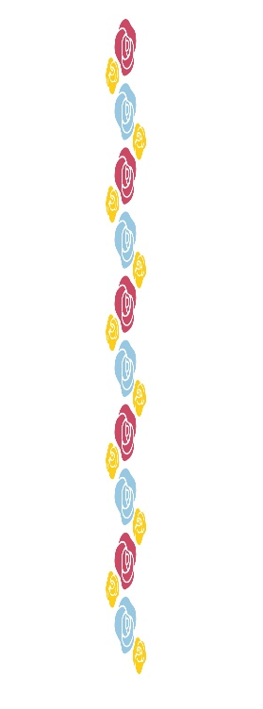

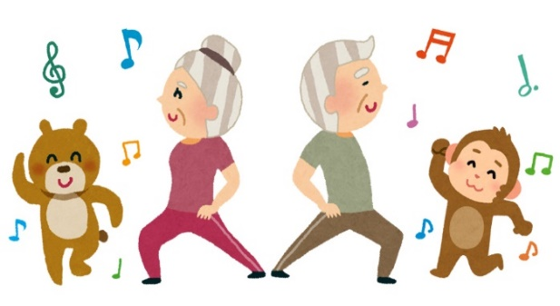

●場所● 神村ふれあいプラザ
●時間● 13:30 ～ 15:00

実施日 | 内容 | 講師
5月28日（火） | 100歳体操と健康相談 | 井上邦枝さん
6月25日（火） | こつこつ（骨骨）エクササイズ | 萩原早苗さん
7月23日（火） | 100歳体操と脳トレ | 交流館主事
9月24日（火） | こつこつ（骨骨）エクササイズ | 萩原早苗さん
10月22日（火） | 100歳体操と健康相談 | 井上邦枝さん
11月26日（火） | 100歳体操と脳トレ | 交流館主事
12月17日（火） | 100歳体操と体力測定 | 井上邦枝さん
2025年  1月28日（火） | 100歳体操と脳トレ | 交流館主事
2月25日（火） | 100歳体操と脳トレ | 交流館主事
【問合せ】福山市神村交流館 神村コミュニティセンター
TEL （084）934-3445
メール kamura-community@city.fukuyama.hiroshima.jp

